

硕 士 研 究 生 读 书 报 告



题目 对现实和增强现实中的目标匹配

和到达的深度判断

作者姓名 姚文豪

作者学号 21551197

指导教师 李启雷

学科专业 软件工程

所在学院 软件学院

提交日期 二○一五年十二月

Matching and Reaching Depth Judgments with Real and Augmented Reality Targets

A Dissertation Submitted to

Zhejiang University

in partial fulfillment of the requirements for

the degree of

Master of Engineering

Major Subject: Software Engineering

Advisor: Qilei Li

By

Wenhao Yao

Zhejiang University, P.R. China

2015

摘要

许多引人注目的增强现实（AR）应用程序需要用户正确地感知虚拟目标的位置，一些精度仅为1毫米。然而，在这个精度上测量增强现实的感知深度还没有被证明过。在本文中，作者解决这个挑战，采用双深度判断方法，感性匹配和盲目到达，在一系列的三个实验中，观察者在一个可到达的空间里判断现实中和增强现实中的目标对象的深度。作者的实验发现，观察员可以准确地匹配一个真实的目标的距离，但当通过准直光学系统观看增强现实中的目标时，匹配则会高估0.5至4厘米。然而，这些结果可以用一个模型在准直导致眼睛的辐辏角由一个恒定的角量向外转动来解释。这些研究结果给出了使用准直，AR显示到达的距离的误差范围，并认为对于这些应用，AR显示需要提供一个可调整的焦点。作者的实验进一步发现，观察员初步到达4厘米太短，但到达的精度会随着连续的本体感觉和纠正的视觉反馈而提高，最终变得几乎一样准确的匹配。

**关键词**：深度判断,知觉匹配、盲目到达、适应、聚散度,增强现实。

Abstract

Many compelling augmented reality (AR) applications require users to correctly perceive the location of virtual objects, some with accuracies as tight as 1 mm. However, measuring the perceived depth of AR objects at these accuracies has not yet been demonstrated. In this paper, we address this challenge by employing two different depth judgment methods, perceptual matching and blind reaching, in a series of three experiments, where observers judged the depth of real and AR target objects presented at reaching distances. Our experiments found that observers can accurately match the distance of a real target, but when viewing an AR target through collimating optics, their matches systematically overestimate the distance by 0.5 to 4.0 cm. However, these results can be explained by a model where the collimation causes the eyes’ vergence angle to rotate outward by a constant angular amount. These findings give error bounds for using collimating AR displays at reaching distances, and suggest that for these applications, AR displays need to provide an adjustable focus. Our experiments further found that observers initially reach ⇠4 cm too short, but reaching accuracy improves with both consistent proprioception and corrective visual feedback, and eventually becomes nearly as accurate as matching.

**Keywords：**Depth judgment, perceptual matching, blind reaching, accommodation, vergence, augmented reality.

1. 引言

增强现实的许多引人注目的应用程序，如图像引导手术、制造和维护，等等，都需要在可到达的空间内与真实的和虚拟的物体交互。

深度判断：在工作，作者深入研究了应用双深度判断方法对真实和AR目标进行深度判断：知觉匹配和盲目到达。在知觉匹配的工作中，一个观察者表示一个目标的距离会用一个物体指向一个目标，这可能是该观察员的手。在盲目的到达工作中，这个行为是相似的，除了观察员不能看到用来指向的物体。一般认为，人的知觉系统是敏感的，在环境的各种深度线索中，为到达感兴趣点的距离，Cutting和Vishton列出了闭环，双目视差，运动的角度，相对大小、适应、聚散，和相对密度都很重要。从这些线索，Anderson 在他的功能测量一般理论中，描述距离感知作为一个过程分为三个步骤：

（1）心理物理变换，信息从深度线索转换到距离信号；

（2）一个整合的过程，它结合了所有距离信号到一个最终的距离信号；

（3）一个运动变换，将最后的距离信号转换成一个动作，如移动手臂。

注意，虽然前两个过程是纯粹的感性，第三个过程包括电机动作。这种感性和电机动作的相互作用激发了被广泛使用的一类深度判断方法，称之为知觉动作技术。这些技术涉及执行一些动作任务表明感知距离，而不管是否存在视觉反馈。当视觉反馈存在时，任务是一个视觉闭环的任务，而当视觉反馈缺失时，任务是视觉上开环的任务。闭环系统与开环是控制理论领域和他们对一个动态系统的行为在反馈的影响下进行分类。在一个闭环系统中，对系统的输入会基于反馈信号进行调整因此输出取决于输入信号和反馈。然而，在一个开环系统，没有反馈，因此输出仅仅取决于输入信号。

知觉匹配：在到达距离，知觉匹配（或者只是匹配）是衡量深度判断的一个闭环任务，一个观察者向目标对象移动一个指示器，直到观察者判断两个物体在同一距离。知觉匹配的过程包括两个步骤：

（1）视觉感知，在观察指示器和目标对象之间的距离差；

（2）一个匹配的动作，在那里观察者移动减少这种差异的指示器。

该指示器和目标对象的距离差主要通过双目视差来感知，即指示器与目标的立体视觉差。因此，观察者进行匹配的行动，以尽量减少差距，使知觉匹配视觉闭环任务。随着视觉反馈，知觉匹配也涉及本体感受的反馈，观察者的手臂，手腕和手指等等。

盲目到达：这个激发了视觉开环知觉行动任务的发展，特别是盲目到达（或者只是到达）。随着盲目的到达，一个观察者用他们看不见的手到达一个目标对象。因为手是隐藏的，基于视觉反馈的纠正是不能的。因此，观察者必须依靠某种感知距离的内在感觉来完成任务。盲目的到达是测量一定距离知觉。该方法已被广泛使用在研究对于真实的和虚拟的环境中到达距离的深度知觉。使用盲目到达，没有视觉反馈也是可以的，所以观察者用本体感觉当他们的手已经到达了目标。然而，本体感觉在没有纠正性的反馈下是很容易受影响的。基于这个问题，Bingham和Pagano主张使用感知行为任务以某种形式的反馈进行评估距离知觉。

1. 实验一：现实与增强现实，匹配与到达

2.1方法

2.1.1设备和任务

作者的小组开发了一台仪器，用于精确测量深度判断。桌子是根据Ellis和Menges，然后采用Singh等人的方法，但是修改成放置一个真实的或AR的目标。

观察者在桌子下进行深度判断，用两只手，抓着一个装在管子末端的把手附在表的底部的中心。这个管子在桌子上方的右管，所以当观察者将他们的手放进了深度，两个管道都滑入了深度。当观察者作出了一个匹配的判断，作者就附上了一个闩在右手的管子上。在这个闩的最后有一个小指示器，直径约4毫米。作者校准目标的高度，指示器和目标的底部尖端之间有大约1cm的间隔。当观察者做出一个判断，这个闩没有被连接。对于任何类型的判断，匹配或到达是正确的，观察者的拇指是直接低于旋转目标的尖端。观察者使用不同的手势来进行匹配和到达判断，这里的手势是相同的任一类型判断。观察者们戴着头盔nvisor ST60 用来AR显示，这是一个光学透视显示器，分辨率1280*1024，60度的对角线视场和100%立体声重叠。它支持瞳孔距离从53毫米到73毫米，可以独立调整左、右单目镜的水平位置。显示器的光学元件是准直的，呈现场景在一个无限的焦点深度，并且是不可调的。

此外，两个泡沫安装支架精确定位显示，保证他们在做深度判断时，观察者无法看到的左、右滑块和他们的手。由该公司的trackpack系统提供的3自由度（DOF）和6自由度跟踪。作者测量的精度和该跟踪器的精度要优于1毫米。作者附上了6个自由度，跟踪配置的AR显示，这使作者能够在精确的真实世界位置渲染的AR目标。作者还附上一个3自由度跟踪目标的支持框架，放置了真正的目标，这使作者能够精确定位目标深度。最后，作者在另一个3自由度跟踪目标到右边的管道，这使作者能够测量和自动编码，观察深度的判断。

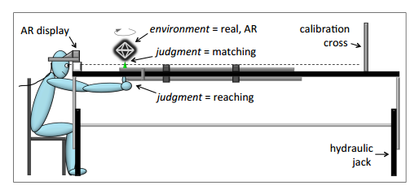

2.1.2实验设计

独立变量：作者招募了40名观察员，他们是高校学生和工作人员。观察员们的年龄从18岁到27不等，平均年龄为20，23人为女性，17人为男性。作者支付6名观察员12元一小时，其余的获得课程学分。在2个环境条件下，观察者进行了实验，真实和AR的观察员进行两种深度判断，匹配和到达。目标对象出现在5个不同的距离，距离观察者：34，38，42，46和50厘米。最后，观察者们看到了其他相关变量的每个组合的重复。

因变量：主要依赖变量是判断距离，作者测量使用的匹配或到达的深度判断。作者也计算了误差，误差=判断距离-实际距离。误差= 0厘米表示一个准确的判断距离，误差＞0厘米则表示一个被高估的距离，误差< 0厘米表示低估的距离。

设计：主要变量是环境（真实，因变量）和深度判断（匹配，到达）。作者使用了一个2 × 2主体之间设计中，主要有四个条件：（1）匹配、现实；（2）匹配，AR；（3）到达，现实；（4）到达，AR。在每个条件中有10观察员。作者在不同的循环方式的主要条件的呈现顺序，所以每个组四名观察员覆盖所有条件。作者随机置换距离×重复和限制的距离，改变了每一个实验。因此，每个观察者完成5（距离）*6（重复）= 30试验。作者为每一个实验测量判断距离，并收集了总共1200个数据点（40观察者者⇥30试验）。

2.1.3步骤

为了达成判断，作者指示观察员将管子放在桌子下面，直到他们看不见拇指在下面。作者为观察者调整了桌子的高度，他们实行任务匹配或到达三次，再次使用真实目标。在练习时，观察者没有佩戴该显示器。作者接下来给观察者的头上装上显示器，并校准：

（1）观察者正在通过光学中心寻找每个显示的目镜

（2）平移跟踪误差的关系的方式，显示适合于观察者的头部进行了纠正

（3）对显示的配合进行旋转跟踪误差校正。在校准后，观察者进行了实验。

2.2分析

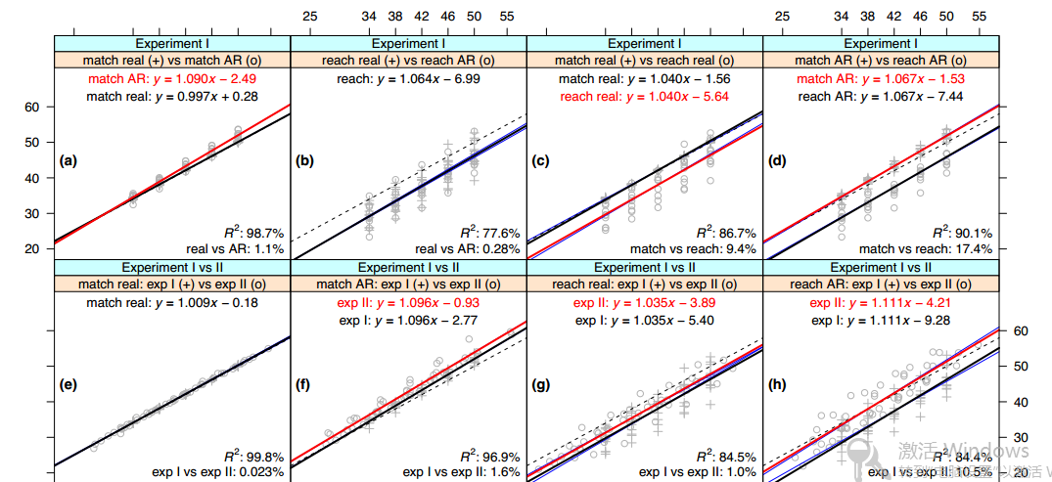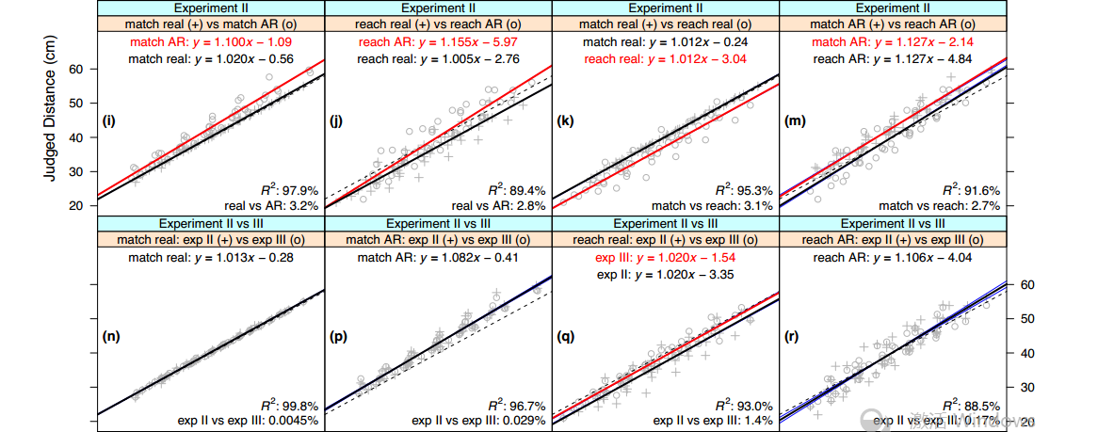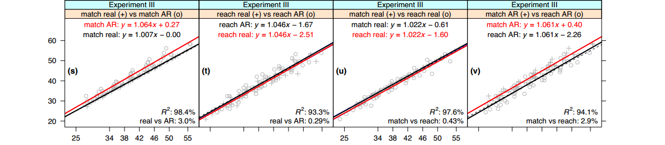

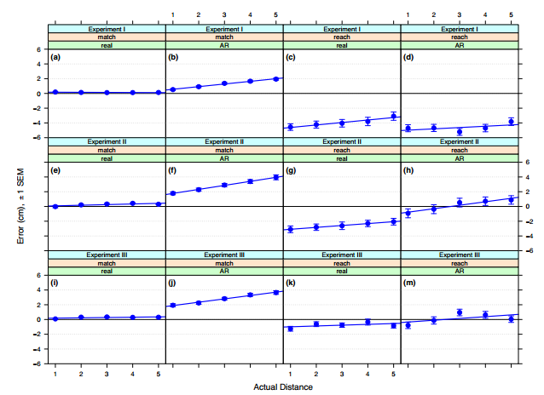

为了分析数据，作者计算出预测深度判断的线性函数，并检查所产生的斜率和截距。作者使用多元回归方法来确定的斜率和截距显著不同。作者发现多元回归分析方法对比方差分析，因为多元回归使作者能够预测一个连续的变量（判断距离）从一个连续的独立变量（实际）目标距离），以及一个分类的独立变量，如环境*判断。方差分析，作者被限制只有检查分类的独立变量，这导致在当一个独立的变量是固有的，就会丧失连续性。最后，多元回归产量的斜率和截距，这是更有用的描述性统计手段，因为它们直接描述函数根据实际目标距离来预测判断距离。

2.3结果

为每个观察者在每一个距离，平均响应超过6次，减少了大小，分析了1200到200点的数据集，减少了密度。图5A比较实际与AR目标匹配。斜率的线性拟合显著不同的测试距离（f1,96 =14，对0.001。匹配的真正目标是非常准确的，平均只有1.4毫米的误差（图4A），这意味着观察目标通过显示的光学合成器没有妨碍匹配。然而，匹配的AR目标被越来越多地高估，从0.5厘米到34厘米到1.9厘米到50厘米（图4B）。图5b比较深远的实际与AR的目标。这里既没有斜率（f1,96 = 0.12，P = 0.73）和截距（f1,97 = 1.09，P = 0.30）显著不同，而到达的数据是最适合的单方程y = 1.064x - 6.99cm。因此，实验没有找到真实与AR目标的差异。图5C比较匹配与到达真正的目标。这里的斜率没有显著差异（f1,96 = 1.01，P = 0.32），但截距有（f1,97 = 68.1，P＜0.001）。匹配真正的目标是非常准确的，但到达真正的目标被低估了一个恒定的4.1厘米。最后，图5D比较匹配与AR目标达成。在这里在斜率上没有显著性差异（f1,96 = 0.32，P = 0.57），但截距有（f1,97 = 170.5，P＜0.001）。到达目标导致在一个恒定的5.9厘米的低估相匹配应是目标。因此，实验的总体结果我是准确的真实目标的匹配，越来越被高估的匹配。在此外，到达显着低于精确匹配：注意在图3中传播的意思与匹配，以及图4中的错误栏的大小。在每个条件下，每一个10个观察者都是线性的。作者每个观测点的变化情况看不到很小的变化，但实质上的变化是到达了。

2.4匹配结果

作者认为找到了匹配的实际与AR指标之间存在显著差异（图5A）。作者的AR显示图像产生准直光线是平行的，AR目标光无限。这是最显着的光学差之间的真实的和AR的目标。观察者真正的目标聚焦和趋于相同的距离，和非常准确的匹配目标。然而，观察者们看到了这个目标集中在无穷远，但在目标距离。这种调节/聚散不匹配已知驱动静息的收敛角的眼睛向外，并预计将导致目标被视为远于他们的实际位置。因此，作者开发了一个模型来解释准确的匹配的真实目标与日益高估的匹配。AR目标是一个虚拟的对象，看到调节/聚散不匹配，而指示器是一个对象，看到一致的调节和辐辏的线索。进行匹配的任务，观察员试图尽量减少双眼因为对象和指示器之间的差距而目光在两个物体之间不断地移动。在作者的模型中，当观察者的视线在AR的目标，他们的收敛角是由一个固定的数额偏向外，相对于他们的当他们的目光收敛角是指示器。

2.5讨论

实验的目的，我是比较真实的和AR的目标，使用感知匹配和盲目到达任务。因为感性匹配是视觉上的闭环任务，而盲目到达是一个视觉上开环的任务，作者预期知觉匹配比盲目到达更准确和精确的。我的实验证实了这一发现：图C，D显示匹配比到达对于真实和AR对象更准确，和图3A–三维显示，匹配比到达有少的多的变异。总的来说，到达了4厘米。然而，当只研究AR的目标，在实验中作者复制了这种程度的低估对AR和真正的目标。作者也预期，真正的判断将是更准确和精确的。这假设证实匹配（图5A），但没有到达（图5b）。

1. 实验二：仪器和任务

实验二的目的是复制实验一，此外，在实验二中，距离是每个观察者的手臂长度常数百分比。在运行实验之前，作者预期这些修改会提高到达结果的精度。

3.1方法

实验二使用了相同的方法和步骤。

3.1.1设备和任务

图1b显示在实验二的任务的主要区别：观察者用他们的手指指向目标。支持这一直接瞄准姿态，作者瞄准了目标。目标的提示是在眼睛的水平，高于桌面25厘米，在瞄准线观察者的右眼。观察者认为目标对背景墙放置72厘米的距离。

3.1.2实验设计

实验与实验一类似，作者使用了一个2×2受试者之间的设计，主要有四个条件：（1）匹配，真实；（2）匹配，AR；（3）到达，真实；（4）到达，AR。在每个条件下有10名观察员，每一个观察员都完成了5（距离）*4（重复）= 20试验。作者共收集了800个数据点（40观察者⇥20试验）。

3.2结果

在实验二中到达真实的目标提高了1.5厘米。最后，图5h比较到达AR指标。在斜率上没有显著性差异（f1,96 = 1.24，P = 0.27），但截距有（f1,97 = 64.3，P＜0.001）。在实验二，到达AR目标提高了5.1厘米。从这些结果中，作者得出结论，修改后的设备和在实验二中的任务，相对于实验一提高了到达的结果。此外，这种改进是恒定的，只有截距的变化，真正的（1.5厘米）和AR（5.1厘米）的目标。

3.3讨论

实验二的目的是复制实验一，但确定2个修改将提高到达的结果：

（1）密切实施盲目到达设备；

（2）设定测试距离臂恒定百分比的长度，使观察者之间达成的手势。

修改是成功的，到达更准确，真实目标提高了1.5厘米和AR目标提高了5.1厘米。然而，AR匹配为1.8厘米不准确。

1. 实验三：纠正反馈

实验三的目的是为了检验是否干预闭环匹配，提供纠正反馈，进一步提高实验二的结果。此外，在干预阶段之后，到达和匹配，观察者们花了30至40分钟使用仪器来执行任务。因此，第二个目的是从这些执行任务的观察员那收集数据。

4.1方法

对于深度判断任务，观察者要么到达，匹配，到达（RMR）或匹配，到达，匹配（MRM）。因此，RMR观察员到达在实验II，然后进行了一轮匹配，然后再在实验三，MRM在实验二的观察员相匹配，然后进行了一轮到达，然后在实验三匹配，因此，该实验使用了2×2的实验设计，四个主要条件：（1）RMR，现实；（2）MRM，AR；（3）RMR，现实；（4）RMR，AR。每一个观察者完成5（距离）*4（重复）= 20试验。在干预阶段每个观察者完成一个额外的5（距离）*4（重复）= 20的试验，然后在后测阶段（实验三）每个观察者完成了最后的5（距离）*4（重复）= 20试验。所有的方法和程序保持不变，前测，干预和后测阶段。实验三，作者共收集了800个数据点（40观察者*20试验）。

4.2结果与讨论

结果表明在实验三种AR到达并没有提高。从这些结果中，作者得出这样的结论：观察员变得更好在一个闭环的干预阶段后到达真实的物体匹配。虽然观察员没有成为更好的到达对象，它们在实验二中已经比较准确；而匹配的真实目标是非常准确的，匹配的仍被高估。匹配的真实的目标是非常准确的，但到达真实的目标是低估了一个常数0.99厘米。到达AR的目标是比较准确的，而匹配的AR的目标，导致在一个恒定的2.7厘米高估。总体而言，实验的结果是相似于实验二。然而几个不同条件之间的差异变小与实践：到达AR相对于真实的影响大小由2.8%（图5J）缩水到0.29%（图5）。而且，匹配相对于到达真正的目标从3.1%缩减（图5）到0.43%（图5）。对于这两种效果，注意，线性拟合移动明显接近在实验三。

1. 总结和展望

这些实验的一般目的是比较真实和增强现实的对象的深度判断，使用知觉匹配和盲目到达方法进行深度判断任务。另外一个目的是，以确定如何建立一个设备，使我们能够测量的准确度和精度限制在几毫米之内。

综合所有的三个实验，观察非常准确的真实目标的匹配距离：平均误差为1.4，2.5和2.7毫米。通过定义，一个真正的目标是完全一致的深度线索，因此，这些结果表明，作为AR社区继续提高精度的深度线索提出的AR显示，虚拟的目标可能最终会被匹配类似的精度。此外，注意到在所有三个实验中的指向对象是至少几毫米宽，这有限的精度。未来的实验应该确定一个指向的对象，一个较小的点的结果，更准确的匹配。

在所有的三个实验，观察者系统地高估了AR目标的匹配，从近距离的0.5厘米到远距离4厘米。在所有情况下，这些结果是符合的模型表明，准直光学的AR显示引起眼睛的辐辏角由一个恒定的量向外转动。AR的从业者，当准直AR显示用于实现空间应用，这些研究结果对AR的交互方法，包括匹配类型的任务精度的限制。这些结果也强烈建议使用AR显示带有一个可调节的焦点，或至少一个AR显示与调节需求，更紧密地匹配到达空间距离。结果更普遍的建议，一个AR显示器的光学质量和能力，提出正确的光学深度线索限制的种类，可使用的显示。然而，请注意，这个模型需要在实验中验证，AR显示器的调节需求可以从显示的辐辏需求独立调整。